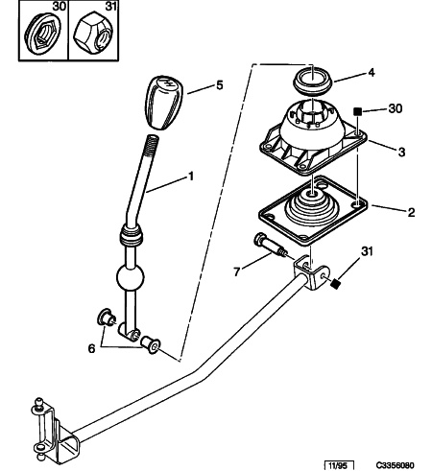

31/08/09  0262 01 3356 08 | COMMANDE VITESSES COTE HABITACLE
4X4
01 | 96 174 879 NFP | 01 | LEVIER DE CDE
02 | 95 608 417 | 01 | SOUFFLET RMP 96064478 JUSQU'A 5775
03 | 2408 38 | 01 | SUPPORT RMP 96064478 JUSQU'A 5775
04 | 2411 07 | 01 | BRIDE DE LEVIER RMP 96064478 JUSQU'A 5775
05 | 96 072 013 LE NFP | 01 | POIGNEE LE - BLEU SODALITE FONCE  - JUSQU'A OPR 06082 RMP 96064478 JUSQU'A 5775
05 | 2403 C7 NFP | 01 | TX - GRIS + ROUGE - DEPUIS OPR 06083  RMP 96064478 JUSQU'A 5775
05 | 2403 C8 | 01 | ZL - GRIS OURAGAN - DEPUIS OPR 06083  RMP 96064478 JUSQU'A 5775
06 | 2450 52 | 02 | DOUILLE D'AXE DIAM 8 INT  RMP 96064478 JUSQU'A 5775
07 | 2455 39 | 01 | AXE DE GUIDAGE DIAM 8
30 | 6934 27 RP 6939 97 | 04  01 | ECROU AVEC RDL 6X100-6,25-10
31 | 6935 86 | 02 | ECROU FREIN DIAM 6X100-5,5-10
12/02/2010 YLR

